第七章 力与运动
全章概述
教学内容 | 第一节 科学探究:牛顿第一定律  第二节 力的合成  第三节 力的平衡
教学目标 | 知识与技能  1.知道牛顿第一定律的内容.  2.知道惯性的概念,会解释简单的惯性现象.  3.认识力的作用效果.  4.能求同一直线上二力的合成.  5.知道二力平衡条件,了解物体运动状态变化的原因.  过程与方法  1.经历牛顿第一定律的发现过程,通过实验探究阻力对物体运动的影响.  2.从对牛顿第一定律的探究过程中培养学生的观察能力、分析能力和表述信息的能力.  3.让学生在讨论与交流中明确在力的平衡状态下物体的运动状态.  情感态度与价值观  通过对实验探究活动的参与,养成实事求是、尊重自然规律的科学态度,不迷信权威,并认识到交  与合作的重要性,有主动与他人合作的精神.
教材分析 | 本章力求体现“如果物体受到了力的作用,其相应的运动状态会是怎样”的思路.第一节“科学探究:牛顿第一定律”展示当物体不受外力作用的时候,将处于什么样的运动状态.由于现实中任何物体都会受到力的作用,如何体现多个力对物体的作用?当物体受到同一直线上两个力的作用时,其运动状态又如何?这就是第二节“力的合成”探究的问题;第三节“力的平衡”探究的是当物体受到合力为零时,物体的运动状态会怎样.
本章框架 | 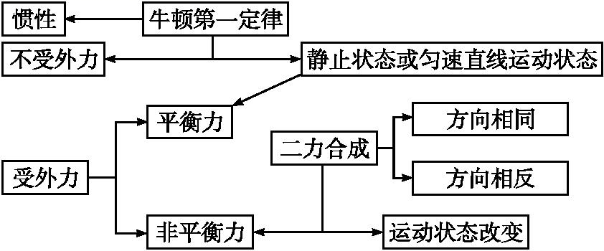

第一节 科学探究:牛顿第一定律

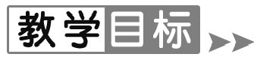
1.知道牛顿第一定律的内容.
2.知道惯性的概念.
【重点难点】
重点:探究摩擦力对物体运动的影响;认识生活中的惯性现象.
难点:对牛顿第一定律文字叙述的理解;怎样解释惯性现象.
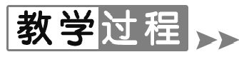
【新课导入】
导入1:图片导入
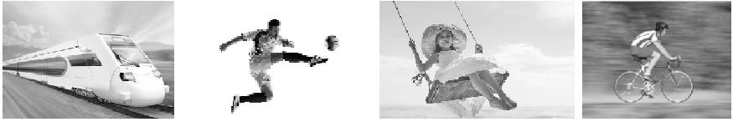
让学生观察图片并思考问题:物体为什么会运动?物体运动是否需要力来维持?物体为什么会停下来呢?
导入2:情境导入
[演示]:教师在桌面上用手推动粉笔盒,从静止开始慢慢向前运动,撤去推力,粉笔盒立即静止.
师:同学们,在我做的这个实验中,你们看到了什么现象?
生1:粉笔盒原来是静止的,后来运动,最后又静止了.
生2:粉笔盒受力后由静止变为运动,力消失后又静止了.
教师分析:其实在日常生活中也有许多类似的例子,(如同学推桌子),从表面现象上看,“必须有力作用在粉笔盒上,才能让粉笔盒运动,如果没有力的作用,它就要停下来”.即:粉笔盒的运动需要力来维持.希腊哲学家亚里士多德就根据这些现象总结出“物体的运动需要力来维持”.这种观点在历史上曾被沿用了两千多年.但是沿用两千多年的是否就一定正确呢?这节课我们就来研究一下.
导入3:复习导入
提问:
(1)力的作用效果表现有哪些?
(2)摩擦力的定义理解.
利用身边的物品进行实验引入新课.
(1)让两同学分别推桌子.用力推,桌动;停止用力,桌不动.
(2)让两学生分别滚球.施力则运动,离开手后球最终停止.
提出问题:物体的运动与力到底有怎样的关系呢?
板书课题:牛顿第一定律
【课堂探究】
一、阻力对物体运动的影响
让学生阅读课本,自主探究.
1.结合生活体验回答下列问题.
(1)怎样能够使静止的足球运动起来?
(2)足球离开运动员的脚以后,在草地上滚动的过程中速度有何变化?
(3)骑自行车时,如果停止蹬车,自行车运动情况会有什么变化?
(4)你认为物体的运动是不是一定需要力来维持?物体的运动和物体的受力之间可能有什么关系?(5)亚里士多德和伽利略都对物体的运动与受力关系进行了研究,你同意谁的观点?
亚里士多德认为:如果要使物体持续运动,就必须对它施加力的作用.如果这个力被撤销,物体就会停止运动.
伽利略认为:物体的运动并不需要力维持,运动之所以会停下来,是因为受到了摩擦阻力.
让学生对亚里士多德和伽利略的观点进行评价,谈谈自己的看法.
对同一种现象,亚里士多德和伽利略给出了截然不同的解释.到底哪个说法正确,仅靠思考不能回答,让我们自己动手、动脑来探究论证吧.
2.实验探究:阻力对物体运动的影响
分组实验:在水平桌面上铺上粗糙程度不同的物体(毛巾、棉布、木板等),让小车自斜面顶端从静止开始滑下.观察小车从同一高度滑下后,在不同表面运动的距离.
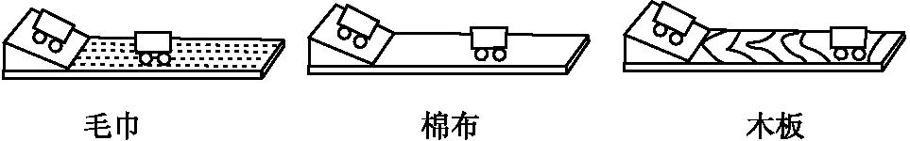
提出问题让学生讨论.
(1)此实验过程中,控制哪些条件保持不变?用什么方法控制?
要控制小车进入水平面时的速度大小和方向保持不变.控制方法:用同一辆小车,让小车自斜面顶端(相等的高度)从静止开始滑下.
(2)哪些条件需要发生变化?用什么方法来实现这种变化?要改变小车在水平面上受到的摩擦力大小.改变方法:在水平桌面上铺上粗糙程度不同的物体,如毛巾、棉布、木板等.
(3)要观察和记录哪些数据?
要观察小车从同一高度滑下后,在水平面上运动状态的变化情况,记录小车在水平面上通过的距离.
让学生展示实验的结果和结论.学生交流观察到的三种情况下小车运动变化的情况,教师引导学生分析引起变化的原因,从表格记录中找出变化规律.
接触面 | 阻力的大小  (选填“较大”  “较小”或“最小”) | 小车运动的距离  (选填“较短”  “较长”或“最长”)
毛巾 | 较大 | 较短
棉布 | 较小 | 较长
木板 | 最小 | 最长

结论:水平面越光滑,小车运动的距离越远,这说明小车受到的摩擦力越小,速度减小得越慢.
回到探究实验,引导学生推理:假如小车不受摩擦力,会怎样运动?
结论:如果小车不受力,速度不会减慢,小车将永远运动下去.
说明:在我们今天看来是非常简单的道理,它被发现的过程往往是非常艰难的.科学家如果没有坚强的意志和信念,没有足够的事实和理论依据,就不可能收获成功的硕果.
二、牛顿第一定律
1.伽利略对类似的实验进行了分析得出:如果表面绝对光滑,物体受到的阻力为零,速度不会减慢,将以恒定不变的速度永远运动下去.
2.笛卡儿对伽利略的结论进行了补充:物体如果不受力,运动方向也不会改变.
3.牛顿总结了伽利略等人的研究成果,概括出一条重要的物理规律:一切物体在没有受到力的作用时,总保持静止状态或匀速直线运动状态.
说明:(1)牛顿第一定律说明了物体的运动不需要靠力来维持.物体运动之所以会停下来,是由于物体受到了力的作用.
(2)对牛顿第一定律中“总保持静止状态或匀速直线运动状态”这句话的含义,我们可以理解为:物体不受力时,原来静止的物体将永远保持静止状态;原来运动的物体将永远做匀速直线运动,速度的大小和方向都不改变.
强调:牛顿第一定律是通过分析事实,再进一步概括、推理得出的,不是直接的实验结论,但其中符合逻辑的科学推理是非常重要的.
三、惯性
牛顿第一定律还指出一切物体都具有一种性质,我们把这种性质叫惯性.
1.思考、讨论下面两个问题.
(1)为什么立定跳远不如助跑跳远跳得远?
(2)参加百米比赛的运动员到达终点时为什么很难立即停下来?
2.演示实验1:小车上放一木块,让木块与小车均处于静止状态,突然使小车向右运动时,木块向左倾倒.突然使小车停下时,木块向右倾倒.
思考问题:为什么突然拉动小车时,木块向后倒;而小车突然停止时,木块向前倒?根据木块的运动能不能解释汽车在突然启动和急刹车时乘客表现出的状态?
提示:木块向后倒或向前倒,是因为木块上部和下部的运动状态不一样.当小车突然运动时,木块下部随小车一起运动,而木块的上部由于惯性还要保持静止状态,于是木块向后倒.当运动的小车突然停下时,木块的上部由于惯性还要保持向前运动的状态,下部由于和小车间的摩擦而随小车静止,于是木块向前倒.
总结归纳:(1)利用惯性:跳远运动员的助跑;用力可以将石头甩出很远;骑自行车蹬几下后可以让它自动前行一段距离.(2)防止惯性带来的危害:小型客车司机和前排乘客要系安全带;车辆行驶要限载限速.
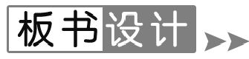
第一节 科学探究:牛顿第一定律
1.牛顿第一定律内容:一切物体在没有受到外力作用的时候,总保持静止状态或匀速直线运动状态.
2.惯性:任何物体都有保持原来的静止或匀速直线运动状态的性质.
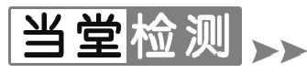
1.对于牛顿第一定律的看法,下列观点正确的是( C )
A.验证牛顿第一定律的实验可以做出来,所以惯性定律是正确的
B.验证牛顿第一定律的实验做不出来,所以惯性定律不能肯定是正确的
C.验证牛顿第一定律的实验做不出来,但可以通过在事实基础上进一步科学推理得出牛顿第一定律
D.验证牛顿第一定律的实验虽然现在做不出来,但总有一天可以用实验来验证
2.下列说法中正确的是( D )
A.没有力的作用物体就不会运动
B.运动的物体一定受到了力的作用
C.静止的物体一定是没有受到力的作用
D.运动的物体如果不受力,它将永远运动下去
3.根据实验事实和一定的理论推理从而揭示自然规律是研究科学的重要方法.如图所示,从斜面上同一高度下滑的小车,①在铺有毛巾的水平面上,运动路程很短;②如果在没有摩擦的水平面上,将做匀速直线运动;③如果在较光滑的水平面上,运动路程将很长;④在铺有棉布的水平面上,运动路程较短;⑤在水平平整的木板表面上,运动路程较长.则下面的判断和排列次序正确的是( B )
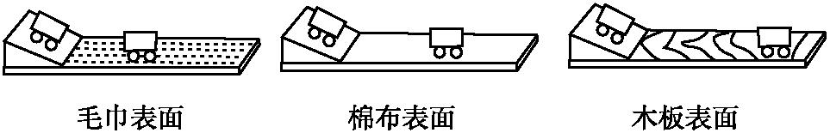
A.事实①④⑤,推论②③
B.事实①④⑤,推论③②
C.事实④②③,推论④⑤
D.事实①③②,推论⑤④
4.下列现象中,不能用惯性知识解释的是( C )
A.司机开车时需要系安全带
B.运动员跳远时需要助跑
C.敲打鸡蛋时鸡蛋碎了
D.投出的铅球离开手后继续向前运动
5.
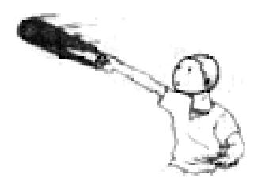
把一个装着水的瓶子竖直立在一个网状袋子里,如图所示,手握袋子一端用力挥动,你会发现瓶子里“滴水不漏”.试一试,然后试着解释一下这种现象.
答案:由于惯性,瓶子里的水保持与瓶子的运动状态相同,故“滴水不漏”.
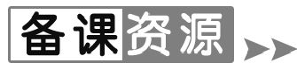
艾萨克·牛顿
艾萨克·牛顿(1643年1月4日—1727年3月31日)爵士,英国皇家学会会长,英国著名的物理学家,百科全书式的“全才”,著有《自然哲学的数学原理》、《光学》.
他在1687年发表的论文《自然定律》里,对万有引力和三大运动定律进行了描述.这些描述奠定了此后三个世纪里物理世界的科学观点,并成为了现代工程学的基础.他通过论证开普勒行星运动定律与他的引力理论间的一致性,展示了地面物体与天体的运动都遵循着相同的自然定律;为太阳中心说提供了强有力的理论支持,并推动了科学革命.
在力学上,牛顿阐明了动量和角动量守恒的原理,提出牛顿运动定律.在光学上,他发明了反射望远镜,并基于对三棱镜将白光发散成可见光谱的观察,发展出了颜色理论.他还系统地表述了冷却定律,并研究了音速.
在数学上,牛顿与戈特弗里德·威廉·莱布尼茨分享了发展出微积分学的荣誉.他也证明了广义二项式定理,提出了“牛顿法”以趋近函数的零点,并为幂级数的研究作出了贡献.
在经济学上,牛顿提出金本位制度.
汽车安全带和安全气囊
现代汽车的速度很快,一旦发生碰撞,车身停止运动,而乘客身体由于惯性会继续向前运动,在车内与车身撞击,严重时可能把挡风玻璃撞碎而向前飞出车外.为防止撞车时发生类似的伤害,公安部门要求小型客车的驾驶员和前排乘客必须使用安全带,以便发生交通事故时,安全带对人体起到缓冲的作用,防止出现二次伤害.在高档轿车上,除了前后排座位都有安全带外,还安装着安全气囊系统,一旦发生严重撞击,气囊会自动充气弹出,使人不致撞到车身上.

